Муниципальное бюджетное общеобразовательное учреждение
«Основная общеобразовательная школа № 4»

Рассмотрено  на общешкольном родительском собрании  протокол № 2 от 13.03.2020 |  | Утверждено  приказом № 37 от 13.03.2020  Директор МБОУ ООШ № 4  _____________О.П.Играшкина

ПОЛОЖЕНИЕ
о едином стиле школьной одежды и
внешнем виде обучающихся

муниципального бюджетного общеобразовательного учреждения
«Основная общеобразовательная школа № 4»

Положение
о едином стиле школьной одежды и внешнем виде обучающихся

1.Общие положения

1.1. Положение разработано во исполнение п. 18 ч. 3 ст. 28 Федерального закона от 29.12.2012 г. № 273-ФЗ «Об образовании в Российской Федерации», в соответствии с письмами Министра образования и науки Российской Федерации от 28.03.2013 № ДЛ-65/08 «Об установлении требований к одежде учащихся», письма Роспотребнадзора от 09.11.2012 № 01/12662-12-23 «О совершенствовании федерального государственного санитарно-эпидемиологического надзора за пребыванием детей в образовательных учреждениях» в целях определения единых подходов к стилю школьной одежды учащихся муниципального бюджетного общеобразовательного учреждения «Основная общеобразовательная школа № 4» (далее – учреждения).
1.2. Актуальность введения единого стиля школьной одежды определяется его потенциальными возможностями:
· создания, повышения и развития у обучающихся эстетического вкуса;
· чувства коллективизма, сопричастности и принадлежности школьным традициям.
Введение единого стиля одежды не должно при этом ущемлять и снижать возможности для актуализации индивидуальности обучающегося, а призвано создавать дополнительные стимулы для проявления индивидуальности в условиях учебной деятельности.
1.3. В целях сохранения здоровья обучающихся стиль одежды должен соответствовать гигиеническим нормам, которые изложены в санитарно-эпидемиологических правилах (СанПиН) 2.4.2 1178-02 «Забота о здоровье и гигиене учащихся» и 2.4.7/1.1.1286—03 «Гигиенические требования к одежде для детей, подростков и взрослых».
1.4. Учреждение вправе устанавливать единые требования к повседневной, парадной и спортивной одежде обучающихся.
1.5. Настоящее Положение утверждено с учетом мнения родителей (законных представителей) несовершеннолетних обучающихся.

2. Цели и задачи введения единого стиля школьной одежды

2.1. Цель требований стиля в одежде обучающихся – воспитание успешного человека, обладающего эстетическим вкусом и умеющего одеваться в соответствии с ситуацией.

2.2. Задачи:
· соблюдение санитарно-гигиенических норм, утвержденных СанПиН;
· формирование у школьников представлений о культуре одежды как части общей культуры человека;
· формирование эстетического и художественного вкуса школьников;
· педагогическое использование феномена психологического позитивного настроя на учебную деятельность, который создает деловая одежда;
· снижение общей тенденции внешнего проявления экономических и социальных различий в обществе, которые наиболее ярко проявляются в одежде людей, не обладающих эстетическим вкусом;
· создание привлекательного имиджа учреждения;
· формирования чувства корпоративной принадлежности, уважения к традициям и специфике учреждения.

3. Требования к стилю одежды

3.1. Стиль одежды подразделяется на: парадный, деловой и спортивный.
3.2. Парадный стиль:
Юноши – белая мужская (мальчиковая) сорочка, синего цвета пиджак и брюки, туфли. Галстуки («бабочки» по желанию).
Девушки –синего цвета платье и белый фартук, туфли. Или синего цвета юбка и жакет, сарафан, белая блузка, туфли.
3.3. Деловой стиль:
Юноши – пиджак, брюки, мужская сорочка (рубашка), туфли. Рубашка синего (голубого) цвета, однотонная. Пиджак, брюки синего цвета. Галстук (по желанию). Допускается ношение вместо пиджака жилета синего цвета.

Девушки – платье синего цвета установленного фасона, черный фартук, туфли. Или синего цвета комплекты, состоящие из жакета (жилета), юбки, брюк. Вся одежда должна быть классического кроя.

3.4.Спортивный стиль:
Спортивный костюм, футболка, кроссовки - в дни уроков физической культуры приносятся с собой, используются только во время уроков физической культуры.

4. Права и обязанности обучающихся

4.1.Обучающийся имеет право:
· выбирать набор одежды парадного, делового, спортивного стилей в соответствии с предложенными в Положении вариантами;
· при нарушении температурного режима в учреждении и при иных форс-мажорных обстоятельствах (низкие температуры) на усмотрение родителей допускается отход от требований стиля одежды (ношение в холодное время года джемперов, свитеров и пуловеров неярких цветов).
4.2. Обучающийся обязан носить одежду:
· парадного стиля — в дни торжественных линеек, праздников,
· делового стиля — ежедневно,
· спортивного стиля — на уроках физической культуры и во время проведения спортивных мероприятий.
4.3. Обучающиеся имеют право вносить свои предложения по требованиям к стилю одежды.
4.4. Обучающимся запрещается ношение в учебное время:
· джинсовой, спортивной одежды, одежды бельевого стиля, прозрачных (полупрозрачных), декольтированных, сильно облегающих (обтягивающих) платьев, блузок;
· спортивной обуви (кроме уроков физической культуры или спортивных соревнований) или обуви на высоком каблуке (выше 5 см);
· длинных ногтей, маникюра ярких экстравагантных тонов, вечерних вариантов макияжа, массивных серёг, колец и других украшений, и изделий, пирсинга.
· одежды, обуви и аксессуаров с травмирующей фурнитурой, символикой асоциальных неформальных молодёжных объединений, а также пропагандирующих психоактивные вещества и противоправное поведение.

5. Права и обязанности родителей (законных представителей)

5.1. Родители (законные представители) обучающихся имеют право:
· принимать участие в обсуждении Положения. Положение принимается органом государственно-общественного управления учреждения с учетом мнения большинства обучающихся, родителей (законных представителей) и педагогов;
· участвовать в разработке и проведении воспитательных мероприятий в классе и школе, направленных на формирование ответственного отношения обучающихся к соблюдению требований к деловому стилю одежды.
5.2. Родители должны:
· приобрести обучающимся одежду согласно Положению до начала учебного года в комплектации, позволяющей разнообразить внешний вид в зависимости от погодных условий, и делать это по мере необходимости, вплоть до окончания обучающимися школы;
· контролировать внешний вид обучающегося перед выходом в школу в соответствии с требованиями настоящего Положения;
· своевременно реагировать на информацию о нарушении ребенком требований к стилям одежды.

6. Права и обязанности педагогического коллектива

6.1. Положение принимается органом государственно-общественного управления школы; педагоги имеют право вносить свои предложения по содержанию Положения.
6.2. Педагогические работники должны так же выдерживать деловой стиль в своей повседневной одежде и призваны показывать пример обучающимся по выполнению требований Положения.
6.3. Классный руководитель информирует родителей о случаях нарушения обучающимися требований к деловому стилю одежды в течение учебного дня.
6.4. Классные руководители, администрация образовательной организации обеспечивают проведение воспитательных мероприятий совместно с родителями по формированию ответственного отношения учеников к соблюдению требований Положения.
6.5. Ответственность за доведение Положения до обучающихся, родителей (законных представителей) возлагается на администрацию учреждения и классных руководителей.
6.6. По решению участников образовательного процесса в рамках Дня школьного самоуправления может быть введен «День свободной формы».

7. Заключительные положения

7.1. Несоблюдение обучающимися данного Положения является нарушением действующих нормативных локальных актов учреждения.
7.2. За нарушение данного Положения обучающиеся могут быть подвергнуты дисциплинарной ответственности.

Приложение. Образцы единой школьной одежды для мальчиков

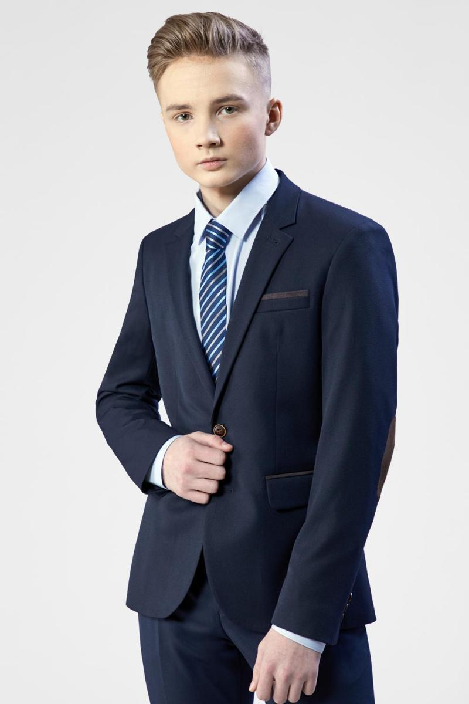

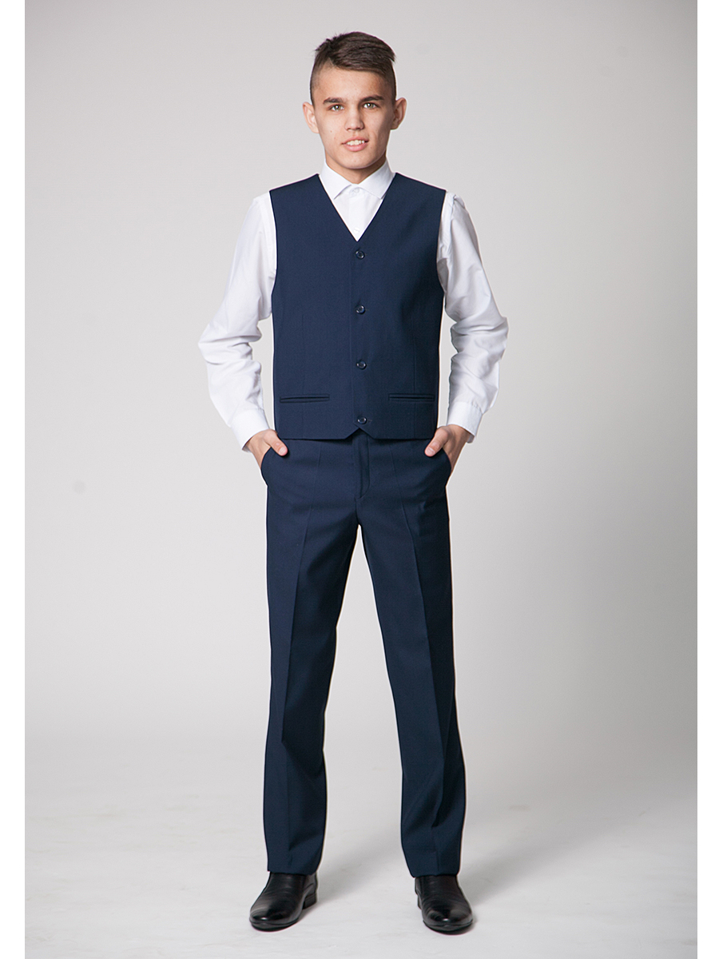

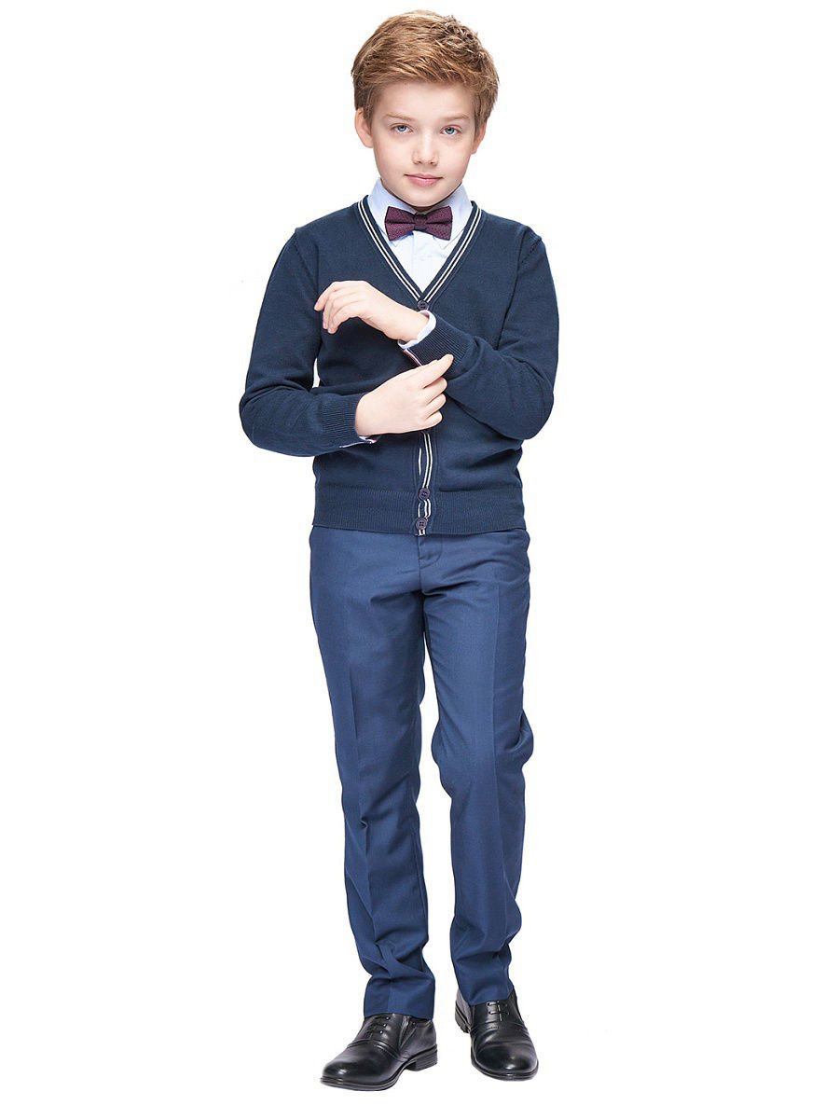

Приложение. Образцы единой школьной одежды для девочек

